**Actividad 2 – Documento de formulación de proyecto**

Julián Santiago Cristancho Valencia

Fernando Antonio Cardona Restrepo  
 Jefferson Hernando Serrano Guerrero

Ferdinando Yunda Fandiño

Facultad de Ingeniería de la Universidad Iberoamericana   
   
 Proyecto de software

Tatiana Lizbeth Cabrera Vargas

04 de abril del 2025

Tabla De Contenido

**LEVANTAMIENTO DE LA INFORMACIÓN** 3

**Ficha Técnica De Las Herramientas De Recolección** 3

**CONTEXTUALIZACION DE LA NECESIDAD** 6

**DESCRIPCION DE LA PROBLEMATICA** 7

**ALCANCE DEL PROYECTO** 7

**Restricciones** 8

**Criterios de aceptación** 8

**OBJETIVO GENERAL** 9

**Objetivos específicos** 9

**INTRODUCCION** 10

**JUSTIFICACION** 11

**SOLUCIONES AL PROBLEMA** 12

**Respuesta a los Stakeholders** 12

**MAPA DE STAKEHOLDERS** 13

**MATRIZ DE RIESGOS** 14

**CRONOGRAMA** 15

**Presupuesto para LILIAM BOUTIQUE: opción 1** 16

**Presupuesto para LILIAM BOUTIQUE: opción 2** 19

# **LEVANTAMIENTO DE LA INFORMACIÓN**

## **Ficha Técnica De Las Herramientas De Recolección**

Para nuestro proyecto definimos hacer una entrevista con uno de los representantes de los almacenes LILIAM BOUTIQUE; en la que mediante una serie de preguntas abiertas nos enfocamos en conocer en detalle el objetivo de lo que desean alcanzar con el desarrollo de la página web y las funcionalidades que desean sean incluidas en el desarrollo. A continuación, se presenta una ficha técnica de la herramienta de recolección,

***Ficha Técnica De Las Herramientas De Recolección***

|  |  |
| --- | --- |
| Objetivo de la herramienta de recolección de datos | Conocer la percepción de la empresa Liliam Boutique frente a las páginas e commerce, las necesidades y las expectativas que tienen frente a las funciones que se deben incluir en el desarrollo |
| Fuentes de información | Juan Pablo Gallego representante de los almacenes Liliam Boutique |
| Métodos de recolección de datos | Diligenciamiento de cuestionario enviado por dirección web  Visita directa de observación a conjuntos residenciales |
| Instrumento de recolección de datos | Entrevista semiestructurada |
| Fecha de aplicación de las herramientas | 19 de marzo de 2025 |

A continuación, se presenta la transcripción de la entrevista con las preguntas realizadas y sus respectivas respuestas:

1. **¿Qué es Liliam Boutique?**

Liliam boutique es una tienda de ropa que ofrece a sus clientes vestir de manera formal y elegante para una ocasión en especifico

1. **¿Qué quieren alcanzar con la tienda virtual?**

Hacer conocida la marca de Liliam boutique dentro del mercado digital y que los clientes tengan esa facilidad para comprar productos formales y elegantes

1. **¿Qué quieren vender dentro de la tienda virtual?**

En Liliam boutique lo que buscamos con la tienda virtual es que podamos ofrecerles a los clientes ropa elegante y formal para cada ocasión, por eso, lo que vamos a vender dentro de la tienda es esa clase de productos

1. **¿De casualidad tienen alguna tienda virtual de referencia?**

Tenemos la siguiente tienda de referencia <https://www.tiendasescape.com/>

1. **¿Necesitan usuarios dentro de su sistema para poder comprar?**

Si se necesitan usuarios, unos para que solo puedan comprar dentro de la tienda virtual como para gestionar la tienda, para agregar stock a los productos, las imágenes de referencia, la descripción, el titulo y todo lo relacionado.

1. **¿Como quieren gestionar sus productos, con un carrito de compras o con una compra directa?**

Nosotros manejamos las compras mediante WhatsApp, allí tomamos los productos de los clientes y gestionamos las ordenes mediante este medio notificando si el pedido está en camino o con retraso

1. **¿Qué métodos de pago quisieran dentro de su tienda virtual?**

Por transferencia y PSE

1. **¿Como gestionan su inventario?**

Nosotros gestionamos el inventario por medio de un stock

**9. ¿Como quisieran que su página se viera?**

Como la tienda que te mencione antes con sus secciones, categorías, marcas, filtros y un buscador

**10. ¿Quieren que les dejen reseñas de sus productos?**

Es muy importante para la marca de Liliam Boutique que nuestros productos tengan la mayor cantidad de reseñas posible, ya que sin ellas tanto el cliente como nosotros no tendríamos la certeza de que nuestros productos sean buenos o no y así tener una oportunidad de mejora

**11. ¿Cómo desean las notificaciones?**

Se manejan por medio de WhatsApp y por Instagram

**12. ¿Cómo manejan los envíos?**

Por medio de domicilios o por medio de un punto físico

**13. ¿Qué roles necesitan en la página?**

Comprador y Vendedor

Como se puede observar en la entrevista nos dimos cuenta de que nuestro cliente necesita una página donde pueda ofrecer su catálogo de ropa elegante, así que dicho esto procedemos a realizar una matriz de requerimientos que nos pueda servir como una herramienta de análisis frente a todas estas preguntas y tener una mejor claridad frente al desarrollo.

|  |  |  |  |
| --- | --- | --- | --- |
| ID | FUNCIONALIDAD | DESCRIPCION | USUARIOS |
| RQF001 | Creación de tienda virtual | La tienda virtual debe permitir la venta de ropa Liliam boutique en línea, Se hace referencia a una tienda virtual llamada tienda escape que el cliente nos da como referencia | Administrador, vendedor, comprador |
| RQF002 | Gestión de usuarios | La tienda virtual debe permitir la gestión de los usuarios de la tienda Liliam Boutique, estos usuarios deben tener tres roles, un rol para administrador, otro para comprador y otro para vendedor | Administrador |
| RQF003 | Catálogo de productos | La tienda virtual debe mostrar todos los productos disponibles de la tienda virtual siempre y cuando haya stock, esta debe mostrar imágenes, descripción, colores, tallas y reseñas | Vendedor, comprador |
| RQF004 | Gestión de inventario | La tienda virtual debe permitir al administrador gestionar el inventario de los productos de la tienda para que en el catálogo tenga stock disponible para los clientes | Vendedor, Administrador |
| RQF005 | Gestión de compras | La tienda virtual debe llamar una funcionalidad para enviar un mensaje de WhatsApp para enviar el producto que el cliente quiere comprar | Comprador, Vendedor |
| RQF006 | Métodos de pago | La tienda virtual debe permitir al usuario pagar mediante PSE o una transferencia bancaria | Comprador |
| RQF007 | Reseñas de productos | La tienda virtual debe permitir a los usuarios dejar reseñas de los productos que ellos compran para que otros clientes puedan saber si el producto es bueno o no | Comprador |
| RQNF008 | Notificaciones | La tienda virtual o el administrador debe mandar las notificaciones por medio de WhatsApp o Instagram | Comprador, Adminstrador |
| RQNF009 | Diseño similar a una tienda de referencia | La tienda debe contar con una estética similar a la tienda que se menciona | Administrador |
| RQF010 | Gestión de envíos | La tienda virtual debe tener una opción para determinar si el cliente desea recoger en punto físico su pedido o que llegue a domicilio | Comprador |

Se concluye que desde las preguntas que se realizaron al representante de Liliam Boutique se determinó que hay diez requerimientos principales que debe tener la página para que esta cumpla con las necesidades que ellos quieren para que puedan tener presencia en el mundo digital como un lugar que ofrece ropa elegante y formal

# **CONTEXTUALIZACION DE LA NECESIDAD**

Como sabemos en la problemática, ellos necesitan una tienda virtual donde puedan exponer sus productos de manera digital sin necesidad de recurrir a redes sociales, para eso ellos requieren una tienda virtual donde puedan mostrar sus productos a sus clientes tanto dentro de su ciudad como fuera de la misma, ellos necesitan los siguientes ítems.

* Aumentar la visibilidad como tienda en un mundo digital
* Facilitar la búsqueda de los productos de las distintas marcas de ropa que ofrecen
* Mostrar toda la información detallada de las prendas que ofrecen
* Mostrar reseñas de los productos para que los clientes tengan más confianza a la hora de comprar
* Gestionar el inventario y el stock de sus prendas
* Permitir a sus clientes múltiples opciones de compra para mayor comodidad
* Mantener informado al cliente del estado de su pedido

Como se muestra en los ítems mencionados se busca que la tienda virtual sea accesible y confiable a todo público para que puedan conseguir la prenda que más les llame la atención y que pueda adornar su guardarropa en un futuro.

# **DESCRIPCION DE LA PROBLEMATICA**

La tienda de ropa Antioqueña conocida como Liliam Boutique son una cadena de almacenes que ofrecen diversos productos de vestir de diferentes marcas y estilos a sus clientes para que estos puedan vestir para cada ocasión ya sea en el trabajo, en una salida familiar o con tu pareja sentimental.

Para que su tienda pueda presentar todos los productos que exhibe en sus locales de manera física en un mundo digital, requieren incursionar en el mercado virtual mejor conocido como E-commerce para tener más presencia tanto dentro de su lugar de origen como fuera del mismo.

Dicho esto, ya sabemos que ellos no han tenido una página web para mostrar sus productos al público, si no que ellos usan las redes sociales como Facebook e Instagram para darse a conocer, sin embargo, no es suficiente para mostrar las diferentes opciones de prendas de ropa que presentan al público.

# **ALCANCE DEL PROYECTO**

Para resumir, para que la tienda virtual de Liliam Boutique pueda funcionar como una tienda virtual donde puedan mostrar las distintas marcas de ropa que ofrecen primero necesitan lo más básico, la creación de un E-commerce.

Este aplicativo debe incluir un módulo de catalogo donde se pueda mostrar con imágenes y un título de primeras las prendas que venden dentro de la tienda, un buscador donde puedas buscar que prenda quieres en específico, una serie de filtros que faciliten la búsqueda de tu prenda ideal, al darle click en una prenda lleve a otra ventana con los detalles de la prenda, las reseñas y calificaciones de esta,

un módulo de usuarios donde el administrador pueda gestionar a los usuarios de la tienda virtual como sus roles y permisos dentro de la tienda virtual, un módulo de inventarios donde el o los vendedores pueden gestionar el inventario de la tienda virtual para que las prendas tengan un stock disponible para que los compradores puedan adquirir las prendas además de cambiar el estado en caso de que no haya existencias de una prenda, un módulo de notificaciones donde los compradores y vendedores puedan gestionar donde quieren que les llegue las notificaciones y un módulo de pagos donde los compradores puedan elegir que método de pago y envió les parece más cómodo.

## **Restricciones**

* El sistema no contará con un sistema de pago propio, sino que se usará una opción externa o un numero de transferencia tipo NEQUI o Daviplata
* El proceso de pago seguirá gestionándose en WhatsApp por petición del cliente
* La gestión del inventario será de parte de los vendedores
* El sistema será centralizado, o sea que todas las sucursales harán uso de una sola plataforma

## **Criterios de aceptación**

* La tienda virtual debe mostrar el catálogo junto con los filtros y un buscador
* Se debe generar una notificación donde los usuarios puedan dejar registrados los datos autorizando el envío de información.
* Los clientes deben poder hacer la compra de forma directa y tener la conectividad a WhatsApp para asesoría y cierre de la misma.
* El sistema debe permitir la correcta gestión del inventario y del catálogo de parte de los vendedores
* La interfaz debe ser intuitiva y ser similar a la referenciada por el cliente.

# **OBJETIVO GENERAL**

Desarrollar una página web tipo E-Commerce para la tienda de ropa Liliam Boutique donde se pueda ofrecer distintos tipos de prendas de diferentes marcas enfatizando la comodidad y la experiencia de los clientes.

## **Objetivos específicos**

* Implementar un catálogo donde se exhiban las prendas de las marcas de ropa.
* Realizar una serie de filtros y categorías donde puedan buscar las prendas que el cliente quiera.
* Desarrollar un sistema de gestión de inventarios donde se pueda ver el stock de las prendas.
* Implementar un sistema de compras en las que se pueda escoger el pago y él envió.
* Realizar un sistema de reseñas donde el comprador pueda dejar sus comentarios al público.

# **INTRODUCCION**

En la actualidad, la digitalización del comercio es una necesidad para la visibilidad, sostenibilidad y el crecimiento de cualquier nicho negocio. Liliam Boutique a pesar de contar con una trayectoria de más de 30 años de forma física, y que hasta el momento ha tenido presencia digital solo a través de Facebook e Instagram, busca expandir su alcance mediante la creación de una página web e-commerce. Este sitio web permitirá una mayor visibilidad de su catálogo de productos, optimizará la experiencia de compra y mejorará la comunicación con los clientes.

El objetivo principal de este proyecto es desarrollar una plataforma intuitiva y funcional que garantice una experiencia de usuario satisfactoria, facilitando la navegación, la selección de productos y la realización de compras en línea y la asesoría permanente mediante interacción por WhatsApp de manera segura. Se busca obtener un diseño atractivo y una estructura ordenada, que comunique de manera clara y efectiva la identidad de la marca.

Este proyecto también nos permite reflexionar sobre como las posibilidades de las tecnologías actuales vinculan de manera inherente la necesidad de la digitalización en las relaciones del comercio moderno, la necesidad de adaptarse a los cambios en los hábitos de consumo cómo una estrategia de crecimiento y permanencia puede influir positivamente en la relación con los clientes y en el desarrollo permanente del negocio.

# **JUSTIFICACION**

El desarrollo de esta página web e-commerce responde a la necesidad de ampliar el alcance de ventas de la marca Liliam Boutique y mejorar la experiencia de compra para los clientes. Estas necesidades se podrían fundamentar en tres niveles de alcance en el tiempo:

* **Corto plazo**: Implementación de la tienda en línea con un catálogo atractivo y una interfaz intuitiva. Se espera mejorar la organización de los productos y facilitar la adquisición de prendas de manera virtual.
* **Mediano plazo**: Incremento de las ventas y fidelización de clientes a través de estrategias digitales como promociones, descuentos exclusivos y campañas de email marketing.
* **Largo plazo**: Posicionamiento de la marca en el mercado digital, ampliación del público objetivo y posible expansión a nuevos mercados mediante envíos nacionales o internacionales.

# **SOLUCIONES AL PROBLEMA**

El principal desafío en la creación de esta página web e-commerce es facilitar el acceso, la visibilidad, la exploración y por supuesta el cierre de la venta de los productos de la tienda de manera cómoda y confiable. Para ello, se plantean las siguientes soluciones:

* **Desarrollo de una plataforma de e-commerce optimizada**: Creación de una web con diseño responsivo, categorías bien definidas y un proceso de compra y asesoría sencillo y seguro.
* **Integración con redes sociales**: Permitir que los clientes continúen interactuando con la tienda a través de Facebook e Instagram, facilitando la redirección desde estas plataformas al sitio web.
* **Sistemas de pago y envío eficientes**: Implementación de opciones de pago seguras y la posibilidad de envío a domicilio o recogida en tienda física garantizando una experiencia segura y satisfactoria.
* **Atención mejorada al cliente**: Inclusión de chat en vivo, formularios de contacto y sección de preguntas frecuentes para resolver dudas rápidamente.

## **Respuesta a los Stakeholders**

Los diferentes actores involucrados en este proyecto verán beneficios claros con la implementación de la página web:

* **Clientes**: Mayor comodidad para visualizar productos, comparar precios y realizar compras sin necesidad de desplazarse.
* **Propietarios del negocio**: Ampliación de su mercado, incremento de ventas y optimización del proceso de atención al cliente.
* **Equipo de marketing**: Disponibilidad de indicadores precisos para el análisis del comportamiento de los clientes y la posibilidad de interacción y optimización de estrategias de ventas.

Con esta propuesta, la tienda Liliam Boutique estaría preparada para iniciar su incursión en la estrategia de ventas digital, sumando a un crecimiento sostenido y ofreciendo una experiencia de compra superior a sus clientes.

# **MAPA DE STAKEHOLDERS**

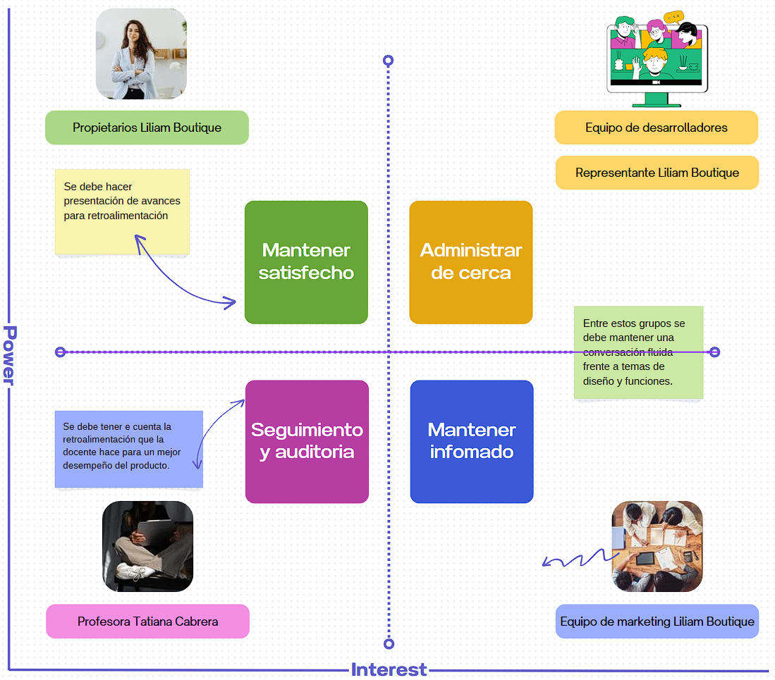

# **MATRIZ DE RIESGOS**

A continuación, se presenta una tabla con los riesgos clasificados a partir de la siguiente matriz

|  |  |  |  |  |  |  |
| --- | --- | --- | --- | --- | --- | --- |
|  | | | CONSECUENCIA O IMPACTO | | | |
| Muy bajo | Bajo | Medio | Alto |
| 1 | 2 | 3 | 4 |
| PROBABILIDAD | Alta | 4 | 4 | 8 | 12 | 16 |
| Media | 3 | 3 | 6 | 9 | 12 |
| Baja | 2 | 2 | 4 | 6 | 8 |
| Muy baja | 1 | 1 | 2 | 3 | 4 |

|  |  |  |  |  |  |
| --- | --- | --- | --- | --- | --- |
| **Categoría** | **Riesgo** | **Probabilidad** | **Impacto** | **Valor del riesgo** | **Mitigación** |
| **Técnico** | Fallas en la plataforma o errores de desarrollo | Media | Alto | 12 | Pruebas constantes, revisión de código y ambiente de pruebas. |
| **Técnico** | Problemas de integración de componentes | Media | Alto | 12 | Desarrollo responsable, pruebas frecuentes tras cada incremento o adición de funciones |
| **Técnico** | Problemas de compatibilidad con dispositivos y navegadores | Media | Medio | 9 | Desarrollo responsable, pruebas en diferentes dispositivos y navegadores. |
| **Técnico** | Ataques de ciberseguridad | Alta | Alto | 16 | Certificados SSL, autenticación segura, cifrado de datos y monitoreo constante. |
| **Operativo** | Problemas con el proveedor de hosting o caída del servidor | Media | Alto | 12 | Uso de hosting confiable con soporte 24/7 y planes de contingencia. |
| **Operativo** | Errores en la integración de pasarelas de pago | Media | Alto | 12 | Pruebas de pago antes del lanzamiento y soporte técnico disponible. |
| **Operativo** | Problemas en la gestión del inventario | Alta | Medio | 12 | Implementación de un sistema de actualización automática del stock. |
| **De Gestión** | Mala experiencia de usuario que reduzca la tasa de compras | Media | Medio | 9 | Pruebas de usabilidad, optimización del diseño y atención a respuestas de usuarios. |
| **De Gestión** | Reseñas negativas y baja reputación online | Media | Medio | 9 | Atención rápida a quejas y estrategias de fidelización. |
| **Legal/Regulatorio** | Incumplimiento de normativas de protección de datos | Media | Bajo | 6 | Implementación de políticas de privacidad claras y cumplimiento de normativas vigentes. |
| **Legal/Regulatorio** | Problemas con términos y condiciones de garantías de venta | Baja | Medio | 6 | Creación de términos y condiciones detallados con asesoría legal. |

# **CRONOGRAMA**

A continuación, se anexa vínculo a la aplicación Planner que se encuentra vinculada al equipo de trabajo en la plataforma Teams, la metodología que estamos siguiendo sería la Kanban el tablero otras estadísticas pueden ser visualizados a través del enlace [Planner e commerce](https://teams.microsoft.com/l/entity/com.microsoft.teamspace.tab.planner/_djb2_msteams_prefix_3327292257?context=%7B%22channelId%22%3A%2219%3Aywzo_yxEl6eEk60G8xsgJBaOCRU4_UZuaqkMWtoj0b01%40thread.tacv2%22%7D&tenantId=ba5b0a4d-6c68-4ac3-9d6e-c5b5a12a9d69)

# **Presupuesto para LILIAM BOUTIQUE: opción 1**

1. **Primeramente, identificamos las necesidades del proyecto:**

* Diseño web: Debe tener una interfaz elegante y con filtros paralelas diferentes categorías, marcas y un buscador.
* Funcionalidades: Será un sistema de usuarios (roles comprador y vendedor), carrito de compras e integración a WhatsApp y a Instagram, métodos de pago como transferencia y PSE, gestión de stock e inventarios.
* Gestión de reseñas: Será un sistema para que los clientes puedan calificar los productos.
* Notificaciones: Integración con WhatsApp e Instagram.
* Envíos: Fuertemente anclados a entrega en punto físico.

1. **Costos específicos.**

**A partir de la evaluación de requisitos se proyecta la inversión en cada área.**

|  |  |  |  |  |
| --- | --- | --- | --- | --- |
| Presupuesto producción página e-commerce Liliam Boutique | | | | |
|  | Item | Descripción | Rango percios | Valor promedio |
| 1 | Análisis y planificación | En esta primera etapa se definen los objetivos del proyecto, creamos la matriz de requerimientos y se desarrolla el plan del sistema. Esto requiere un equipo de analistas para evaluar las necesidades de Liliam Boutique y que establecen las bases del proyecto. Estos valores cubren el tiempo y experiencia de estos profesionales. | 1.259.790 - 2.099.650 | 2.800.000 |
| 2 | Diseño UX/UI | Para crear una interfaz que sea estéticamente atractiva pero crucialmente funcional es un trabajo que se requiere de diseñadores UX/UI. Ellos crean maquetas y prototipos siguiendo tendencias en diseño elegante y enfocados en una experiencia de usuario bastante fluida | 2.099.650 - 3.359.440 | 2.750.000 |
| 3 | Desarrollo web | Este desarrollo implica la programación de la tienda virtual. Esto compete tener integraciones con WhatsApp, métodos de pago, sistemas de usuarios y gestión del inventario. Normalmente este tipo de proyectos implican tener un equipo de desarrolladores FULL-STACK y BACK-END. Esto también depende del rango de la complejidad del desarrollo (por ejemplo, añadir filtros avanzados, secciones personalizadas o notificaciones automatizadas) | 4.199.300 - 12.597.900 | 8.400.000 |
| 4 | Hosting y dominio web | El sitio web requiere un servidor para estar siempre disponible en internet. Ellos ya cuentan con un dominio web (www.liliamboutique.com) ya socializando con el representante de la marca, se podrá decidir con cual proveedor se transferirá el dominio. | 230.000 - 650.000 | 500.000 |
| 5 | Pruebas y mantenimiento | Las pruebas aseguran que la tienda funcione sin errores antes del lanzamiento. El mantenimiento soporta todas las actualizaciones futuras, la corrección de errores y el soporte técnico continuo. Es una inversión necesaria para mantener la calidad a largo plazo | 839.860 - 1.679.720 | 1.300.000 |
| Total | | |  | 15.750.000 |

**Latinoamérica hosting:**  
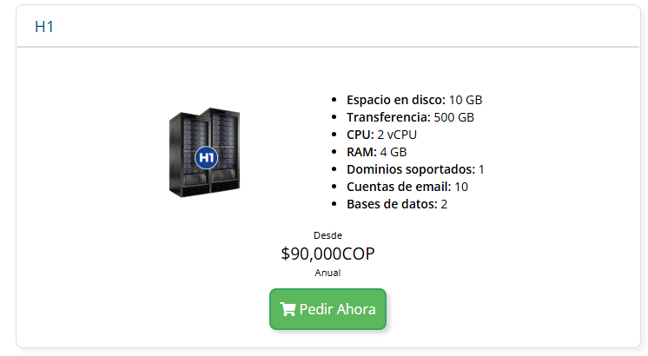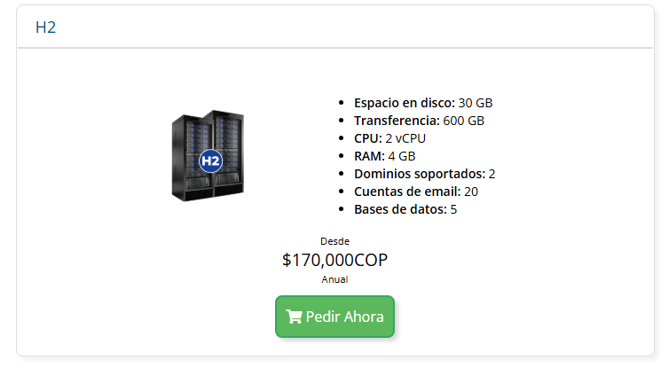

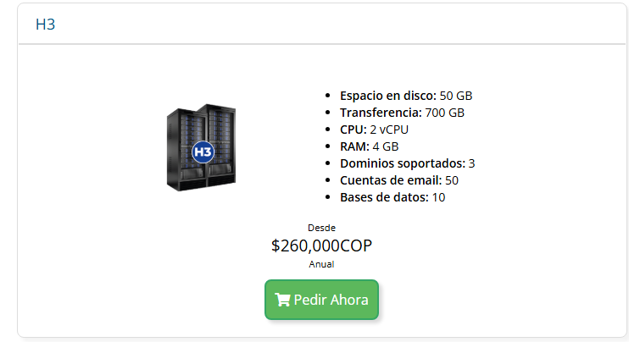 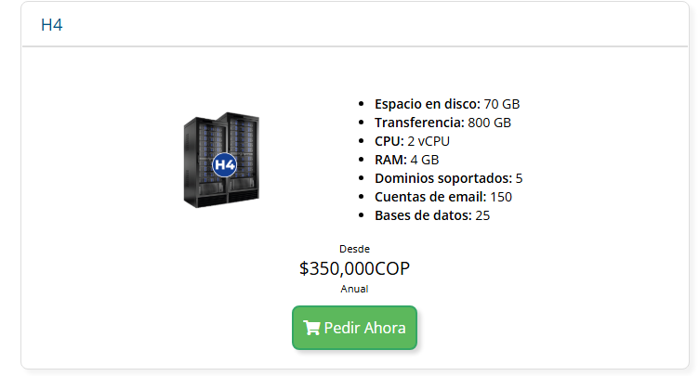

**Otros proveedores:**

* **Hostinguer (web hosting):** Single: $ 25.900 / mes | Premium: $39.900/ mes | Business: $54.900 | Cloud Startup: $ 101.900 / mes.
* **Godaddy (web hosting):** WordPress administrado Básico: $39.999 /mes | Web Hosting Inicial: $17.999 / mes | Web Hosting Económico: $36.999 / mes | Web Hosting Deluxe: $49.999
* **Colombia Hosting:**  ColHost1: $137,200 | ColHost2: $254,100 | ColHost3: $408,800 |   
  ColHost4: $733,600.
* **TecnoWeb:** Hosting Linux: $8.492 / mes| Hosting Windows: $10.617 / mes | Hosting JAVA: $12.491 / mes

Finalmente, debemos tener presente factores adicionales que pueden impactar al presupuesto:  
**1. Personalización:** Cuanto más única sea la página, mayor será el costo del desarrollo.  
**2. Tamaño del catálogo:** Gestionar un inventario implica una mayor complejidad.  
**3. Integraciones:** Los métodos de pago y las notificaciones, agregan un valor que podría aumentar los costos.

# **Presupuesto para LILIAM BOUTIQUE: opción 2**

1. **Primeramente, identificamos las necesidades del proyecto:**

* Diseño web: Debe tener una interfaz elegante y con filtros paralelas diferentes categorías, marcas y un buscador.
* Funcionalidades: Será un sistema de usuarios (roles comprador y vendedor), carrito de compras e integración a WhatsApp y a Instagram, métodos de pago como transferencia y PSE, gestión de stock e inventarios.
* Gestión de reseñas: Será un sistema para que los clientes puedan calificar los productos.
* Notificaciones: Integración con WhatsApp e Instagram.
* Envíos: Fuertemente anclados a entrega en punto físico.

1. **Costos específicos.**

**A partir de la evaluación de requisitos se proyecta la inversión en cada área.**

* 1. **Análisis y planificación:**   
     El costo estimado en pesos colombianos es en un valor de 1.259.790 - 2.099.650   
     **¿Por qué?**  
     En esta primera etapa se definen los objetivos del proyecto, creamos la matriz de requerimientos y se desarrolla el plan del sistema. Esto requiere un equipo de analistas para evaluar las necesidades de Liliam Boutique y que establecen las bases del proyecto.  
     Estos valores cubren el tiempo y experiencia de estos profesionales.
  2. **Diseño UX/UI:**  
     El costo estimado es de $2.099.650 - $3.359.440  
     **¿Por qué?**  
     Para crear una interfaz que sea estéticamente atractiva pero crucialmente funcional es un trabajo que se requiere de diseñadores UX/UI. Ellos crean maquetas y prototipos siguiendo tendencias en diseño elegante y enfocados en una experiencia de usuario bastante fluida.
  3. **Desarrollo web:**  
     El costo estimado es de $4.199.300 - 12.597.900  
     **¿Por qué?**  
     Este desarrollo implica la programación de la tienda virtual. Esto compete tener integraciones con WhatsApp, métodos de pago, sistemas de usuarios y gestión del inventario. Normalmente este tipo de proyectos implican tener un equipo de desarrolladores FULL-STACK y BACK-END. Esto también depende del rango de la complejidad del desarrollo (por ejemplo, añadir filtros avanzados, secciones personalizadas o notificaciones automatizadas)
  4. **Hosting y dominio web:**  
     En este ítem el rango de valores está entre $230.000 - 650.000  
     **¿Por qué?**  
     El sitio web requiere un servidor para estar siempre disponible en internet. Ellos ya cuentan con un dominio web (www.liliamboutique.com) ya socializando con el representante de la marca, se podrá decidir con cual proveedor se transferirá el dominio.   
     Uno de los proveedores ofrece los siguientes servicios dependiendo que tipo de hosting nos sea más conveniente adquirir para este proyecto:

**Latinoamérica hosting:**  


 

**Otros proveedores:**

* **Hostinguer (web hosting):** Single: $ 25.900 / mes | Premium: $39.900/ mes | Business: $54.900 | Cloud Startup: $ 101.900 / mes.
* **Godaddy (web hosting):** WordPress administrado Básico: $39.999 /mes | Web Hosting Inicial: $17.999 / mes | Web Hosting Económico: $36.999 / mes | Web Hosting Deluxe: $49.999
* **Colombia Hosting:**  ColHost1: $137,200 | ColHost2: $254,100 | ColHost3: $408,800 |   
  ColHost4: $733,600.
* **TecnoWeb:** Hosting Linux: $8.492 / mes| Hosting Windows: $10.617 / mes | Hosting JAVA: $12.491 / mes
  1. **Pruebas y mantenimiento.**  
     Entre 839.860 - 1.679.720.

**¿Por qué?**  
Las pruebas aseguran que la tienda funcione sin errores antes del lanzamiento. El mantenimiento soporta todas las actualizaciones futuras, la corrección de errores y el soporte técnico continuo. Es una inversión necesaria para mantener la calidad a largo plazo.

En este punto también debemos tener presente factores adicionales que pueden impactar al presupuesto:

1. **Personalización:** Cuanto más única sea la página, mayor será el costo del desarrollo.
2. **Tamaño del catálogo:** Gestionar un inventario implica una mayor complejidad.
3. **Integraciones:** Los métodos de pago y las notificaciones, agregan un valor que podría aumentar los costos.